附件1
温州市局直属学校校本研训项目申报书
申报学校（盖章） 温州市第五十一中学 校长 金长林

研训项目名称 |  | 《三单理念下单元笃学单设计》的主题培训
项目负责人 |  | 彭小平 |  |  | 校内职务及联系电话 |  |  |  |  | 教研处主任 13958701623
团队成员 |  | 主管副校长及各学科组教研组长
对象人数 |  | 94人 |  | 申请学分 |  |  | 每学年24学分 |  | 研训时间 |  |  | 周三下午
（一）项目简介（项目背景、拟解决的核心问题，解决问题的方法途径，预期效果等）
我校“笃实课堂教学模式”源于温州市教研院教科室主任张作仁教授的三单实验。三单实验是张作仁名师工作室特色研修项目，主要包括：1.“三单”教学，聚焦核心素养和深度学习，统整学情研判、学习设计、学法指导、作业优化等课堂变革要素，践行“先诊后教，以学定教，教为学服务”理念, 重构“学为中心”课堂。2.“三单”教研，建立“学导研训一体”的学校常态教研机制，探索高密度学习设计与低控制教学、高品质学习体验与新课堂文化重构；研发学科特色学习单：诊学单、导学单、拓学单，支持、促进学生自主、可见、有意义的深度学习，提升学生思维品质，培育学习基础素养，提高教育教学质量。2020年我校申报了《三单理念下提升课堂有效性》的主题培训，开展了十多次针对性的培训，取得了明显的成效：1.各学科必修笃学单汇编成册2.基于课堂笃学单的常态课堂扎实有效，学校教学质量不断提升，2020年我校被评为温州市教学质量优秀单位3.提升教师的学科素养，促进教师专业成长，2020年省级教研课题立项2个（彭小平、徐益勇），市级规划课题立项课题2个，其他课题3个。8篇论文获市级奖项，3篇论文发表期刊。2020年，我校校本项目考核获得了优秀。但研训和实践过程中，还是存在一些明显的问题，如：有些老师仍然有“分数至上”的片面思想，设计的笃学单，偏重知识目标的落实，对提升学生学科素养的关注明显不够。单元教学是近些年被关注的热点问题，随着中国学生发展核心素养的落地，单元设计更被认为是撬动课堂转型的一个支点。我校为温州市教师教育院高中化学“新教材、新教学“星火计划”开展单元教学研究的基地学校。2021年我校将在已有笃学单和笃学课堂实施情况的基础上，结合已立项张作仁教授的“三单”实验推广课题，基于三单理念，开展单元教学笃学单设计的主题培训，进一步规范、完善笃学单的设计，实现基于学情基础，任务驱动、问题导向的单元教学模式，创设自主的、可见的、有意义的笃学课堂。通过主题培训，提升教师教育教学理念，使课堂成为促进学生深度学习、落实核心素养的能量场，形成学科单元笃学单汇编。
（二）具体目标（具体简洁、清晰可测）
1.通过专题讲座和笃学沙龙活动，学习单元教学相关理论，提升教育教学理念。
2.通过“三单.五环“教研实践，完善单元教学资源库，包括典型案例、单元教学课件和相应单元笃学单。
3.开展“三课三评”教学实践，形成提升课堂有效性、落实学科核心素养的教学策略。
（三）设计思路（建议围绕项目目标、内容、形式之间的逻辑关系，用框架结构图表达项目设计思路）
本年度学校将邀请张作仁教授、高中化学师训员，名师徐宇峰为指导专家，通过笃学沙龙，分三层次（校领导和中层、教研组长和备课组长、学科组骨干教师）进行交流，继续深入学习领悟三单理念，理解单元教学相关理论基础，在此基础上成立项目组，确定项目组核心成员。聘三单课题组成员和高中化学“星火计划”专家组成员为项目成员，分系列讲座，提升教师对核心理念的认识。借助“星火计划”化学基地学校的优势，从化学学科开始实践，逐步推进。通过“三单.五环”教研活动，更新笃学单模版，形成单元笃学单新模版；通过“三课三评”教学活动，开展基于单元笃学单的课堂有效性研究，创设自主的、可见的、有意义的笃学课堂，使学科核心素养真正落地。
启动阶段：
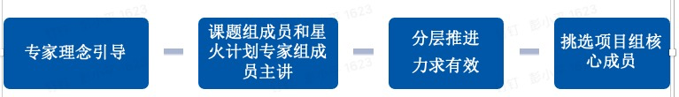
推进阶段：

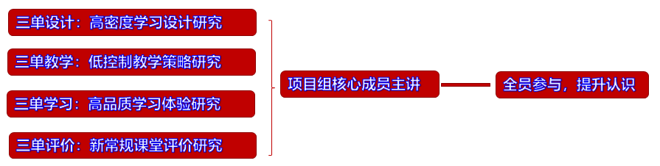
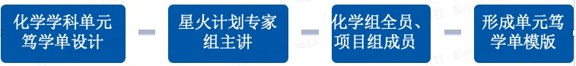

实践跟进：项目组成员分学科指导
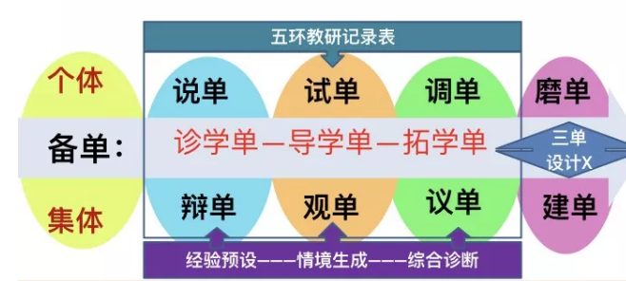
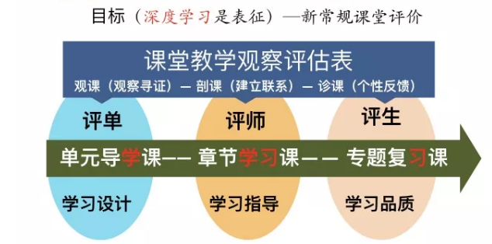

构建：基于“单元笃学单”深度学习的课堂结构
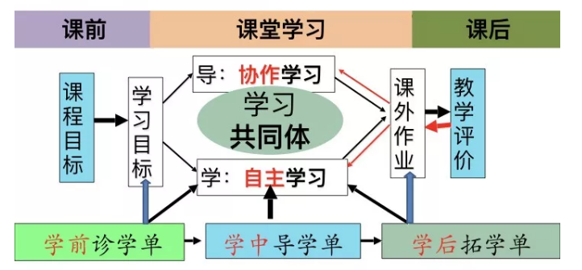
（四）课程总表
研训  模块 | 研训内容 |  |  |  |  | 研训时间 |  | 研训形式 |  |  | 学时 |  | 主讲或主持  （简要荣誉职务）
理论培训 | 《三单实验：基于学习单的深度学习研究》 |  |  |  |  | 第一学期开学初 |  | 讲座 |  |  | 3 |  | 张作仁（教授级中学教师、教研院教科室主任）
理论培训 | 单元设计：基于大概念的结构化学习设计研究 |  |  |  |  | 第一学期开学初 |  | 讲座 |  |  | 3 |  | 徐宇峰（温州市名师、温州市师训员）
理论培训 | “任务驱动，问题导向”的单元笃学单设计 |  |  |  |  | 第一学期开学初 |  | 讲座 |  |  | 2 |  | 彭小平（教坛中坚，校教研室主任）
观摩实践 | 化学组“三单.五环”教研实践 |  |  |  |  | 单周周三 |  | 课堂教学与研讨 |  |  | 4 |  | 项目组成员、各学科组长、化学组全体教师
观摩实践 | 化学组“三课三评”教研实践 |  |  |  |  | 双周周三 |  | 课堂教学与研讨 |  |  | 4 |  | 陈光绍（教学副校长）等
学员展示 | 骨干教师展示课 |  |  |  |  | 第一学期第十一周 |  | 对外交流 |  |  | 3 |  | 彭小平（教坛中坚）
学员展示 | 开展青年教师汇报课 |  |  |  |  | 第二学期期中考后 |  | 汇报交流 |  |  | 3 |  | 尤永安（教务处主任 教坛新秀）
学员展示 | 开展“我的笃学课堂”各项评比活动 |  |  |  |  | 第二学期期末 |  | 汇报交流 |  |  | 3 |  | 徐益勇（省教坛新秀 名师）
（五）研训作业要求（请逐条清晰列出）
1.撰写一篇基于“三单理念”的单元教学设计
2. 上好一堂基于“三单理念”的单元教学公开课
3. 主持一次组内互听互评活动
4. 参与“单元教学”相关课题研究
5.完成学期末本学期学科组资源库的相关整理工作
（六）学校审核意见 |  |  | 校长签字 单位盖章  年 月 日
（七）温州市教师教育院审核意见 |  |  | 单位盖章  年 月 日
填表说明：
1.规范项目名称，统一格式：“校名”+“主题”+校本研训项目；
2.申报书上传：时间3月15日前，邮箱yjs88132972@163.com；
3.联系人：曾丽萍，电话：85511572，13868615587（655587）
附件2
温州市局直属学校校本研训项目申报书审核表

申报学校：温州第五十一中学 项目名称：三单理念下单元笃学单设计的主题培训
栏目 | 审核要点 | 权重 | 得分 | 最高分参考
项目主题 | - 选择符合学校、教师和学生发展需要；  - 表达要清晰、精炼、通顺、完整。 | 15 |  | A等：15  B等：13  C等：10
研训目标 | 1.研训目标清晰，可测度高；  2.符合学校、教师现有水平和发展需要。 | 15 |  | A等：15  B等：13  C等：10
设计思路 | 1.目标、内容、形式之间的逻辑科学合理；  2.能用图表等清晰表达项目设计思路。 | 30 |  | A等：30  B等：25  C等：20
研训课程 | 1.聚焦研训项目主题，切合研训目标；  2.以模块方式设置课程结构，模块之间、课程之间逻辑科学合理；  3.可操作性强、总量适当。 | 30 |  | A等：30  B等：25  C等：20
项目考核 | - 培训过程管理规范；  - 研训作业设计和管理科学；  3.考核对象要体现全员性。 | 10 |  | A等：10  B等：8  C等：6
合计 |  | 100
审核专家签字： 审核时间：

附件3：
温州市局直属学校校本研训项目评估表

学校名称：温州市第五十一中学 时间：2019年3月15日
类别 | 评估要点 | 考评细则 | 权重 | 自评  得分 | 考评  得分
A1  项目申报  （20分） | B1申报上传 | 及时上传年度研训项目申报书，未经评审通过不计分。  （查上传记录和评审结果文件） | 5
A1  项目申报  （20分） | B2申报质量 | 项目申报书质量，优等10分，良好8分，合格6分，不合格0分。（审核组审核结果） | 10
A1  项目申报  （20分） | B3申报完善 | 依据项目审核意见，及时完善方案或反馈意见，并在校本研训博客专栏上公布。（查博客） | 5
A2  项目实施  （40分） | B4活动开展 | 每月不少于一次活动，半年上传校本研训博客专栏资料不少于3次，每次3分，最高20分。(每次记录含活动安排表、图片简讯等）。（查博客） | 20
A2  项目实施  （40分） | B5活动形式 | 在校本研训活动中自主研修、同伴互助、专家引领比例适当，活动内容、形式丰富多样，体现研训一体化。（查博客） | 10
A2  项目实施  （40分） | B6管理规范 | 活动主题与申报项目方案一致性强，活动过程管理规范。（查博客） | 10
A3  项目评价  (40分) | B7总结报告 | 年中（6月）做好项目课程完成情况中期小结；年末（12月初）及时上传校本研训项目特色报告（查规定地址上传记录和博客）。 | 5
A3  项目评价  (40分) | B8教师发展 | 及时上传每学期教师校本研训学分审核表，当年教师专业发展成果汇总表（分骨干成长情况汇总和学科专业类评比获奖汇总）。（查博客）。 | 5
A3  项目评价  (40分) | B9亮点展示 | 项目评价现场展示汇报，专家组现场100分制打分，得分以25%计入总分（专家组现场考核）。 | 25
A3  项目评价  (40分) | B10学校发展 | 获得（或通过复评）校本研训示范学校认定5分；两年内市级校本培训精品课程获奖，或本年度内学校研训工作和教育教学质量方面获得重大突破受到市级以上表彰的3分（依据相关文件或市级及以上表彰会议书面材料）。 | 5
合计 |  |  | 100
注：70分以下为不合格
学校负责人签字： 单位盖章

